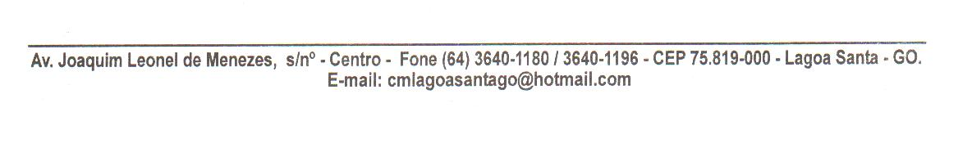

Of. Nº 081/22 Lagoa Santa, 06 de abril de 2022.

Senhora Prefeita,

Através deste atendendo requerimento verbal da vereadora **MARIA APARECIDA FIDELIS**, solicito de Vossa Excelência que que faça a recuperação da iluminação pública da praça da rotatória em frente o lago e seus arredores já que está muito escuro aquela região, sendo essa uma reivindicação da nossa população, especialmente dos moradores daquela localidade.

Espero poder contar com vosso atendimento, oportunidade em que reitero protestos de estima e consideração, nos colocando sempre à disposição para quaisquer outras informações que julgar necessário.

Atenciosamente,

Vereador Ericsson Paulo Alves Lima

PRESIDENTE

Excelentíssima Senhora

**NÚCIA KELLY DE FREITAS OLIVEIRA**

MDª Prefeita Municipal

Nesta.